Zahlreiche Gestaltungsmöglichkeiten für draußen
Glückliches Leben im eigenen Garten

Zuhause im heimischen Grün ist es nicht nur am schönsten, es macht auch glücklicher. Laut einer neuen Studie der Hochschule Geisenheim sind Menschen mit eigenem Garten zufriedener als ohne. Gerade auch in Zeiten, in denen die Bewegungsfreiheit eingeschränkt wird, ist der Garten ein wichtiger Bestandteil des Lebens. Denn der Lieblingsplatz draußen bedeutet persönliche Freiheit und kann ganz nach den eigenen Wünschen gestaltet werden.

Laut der Studie der Hochschule Geisenheim verbrachten Gartenbesitzer im Jahr 2020 im Durchschnitt 17 Stunden pro Woche an der frischen Luft. Das sind acht Stunden mehr als bei Menschen ohne Garten. Der Außenbereich wird zum zweiten Wohnzimmer. Die Menschen pflanzen draußen im Garten Gemüse an, pflegen ihre Pflanzen, bauen Sandkästen oder mähen ihren Rasen. Die Kinder haben viel Platz zum Spielen und Entdecken. Zudem wird gegrillt und an einer gemütlichen Feuerstelle zusammen gesessen. Die Menschen fühlen sich frei und können sich ohne Einschränkungen erholen und entspannen. Der Außenbereich ist dafür der optimale Rückzugsort.

Wie für jedes Zimmer im Haus oder in der Wohnung gibt es auch für den Garten und die Terrasse zahlreiche Gestaltungsmöglichkeiten. Wer gerne lauschige Plätze und Abstufungen anlegen will, kann das mit Stufen- und Mauerelementen erreichen. Sind diese aus widerstandsfähigem Betonstein gefertigt, bleibt die Freude lange erhalten. Wege oder Beeteinfassungen lassen sich ebenso mit passenden Elementen aus Beton gestalten. Hierfür bietet Kann zahlreiche Möglichkeiten an, die dem individuellen Geschmack entsprechen. Landhaus-Stil oder mediterrane Leichtigkeit sind genauso möglich wie ein moderner Stadtgarten. Jede Produktfamilie, bestehend aus Terrassenplatten, Pflastersteinen sowie Palisaden, Mauern- oder Stufen-Elementen, bietet eine große Auswahl an Gestaltungsmöglichkeiten. Mit dem Terrassen- und Wegegestalter auf www.kann.de kann schon vorab der eigene Garten online gestaltet werden. Auf der Website gibt es zudem zahlreiche Ideen und Inspirationen sowie eine Händlersuche.

Sind die Terrasse, Wege oder Beete angelegt, können Gartenbesitzer den Außenbereich mit feinen Details weiter zur Wohlfühlzone machen. Den Urlaub in das heimische Grün holt man sich zum Beispiel mit schönen Gartenmöbeln oder einem Strandkorb. Auch eine Solardusche ist schnell aufgebaut und sorgt für die nötige Erfrischung bei heißen Sommertagen. Wasser im Garten – ob als Teich oder Pool – ist darüber hinaus sehr beliebt. Auch hier lassen sich mit Betonsteinelementen schöne Umrandungen oder Wege gestalten. Zum Gartenglück gehört natürlich auch die eigenen Blumen und Obstpflanzen gedeihen zu sehen. In schön angelegten Beeten wächst das Gemüse und an den Bäumen hängen bald leckere Äpfel. Der Garten ist der beste Ort, um sich zurückzuziehen, zu erholen und seiner Lebensfreude freien Lauf zu lassen.

Kurzinformation:

Laut einer Studie der Hochschule Geisenheim sind Menschen mit Garten glücklicher und verbringen im Durchschnitt mehr Stunden in der Woche an der frischen Luft als Menschen ohne heimisches Grün. Der Garten ist der ideale Rückzugsort, nicht nur in Zeiten in denen die Bewegungsfreiheit eingeschränkt ist. Das heimische Grün ist vor allem dann der persönliche Lieblingsplatz, wenn er nach Lust und Laune gestaltet werden kann. Mit den Terrassenplatten, Pflastersteinen, Mauer- und Stufen-Elementen sowie Palisaden von Kann ergibt sich eine große Gestaltungsfreiheit. Ob rustikaler Landhaus-Stil, mediterranes Flair oder moderne Architektur – dank der verschiedenen Produktfamilien können alle Gestaltungswünsche umgesetzt werden. Die Elemente sind darüber hinaus äußert langlebig, robust gegen Witterungseinflüsse und überaus pflegeleicht. Zusammen mit schönen Gartenmöbeln, Wasserstellen oder Pflanzenbeeten, lässt sich der Wohlfühlplatz genau nach den eigenen Wünschen gestalten. Denn so machen die Gartenarbeit, das Spielen und Grillen sowie entspannte Stunden auf dem Liegestuhl noch mehr Spaß. Weitere Informationen gibt es unter www.kann.de.

Bildunterschriften:
1. Elegant und natürlich: Die Stratos-Terrassenplatten sorgen für urbane Eleganz mit einer naturnahen Oberflächennuancierung. Die Elemente aus robustem Betonstein sind in natürlichen Farbtönen erhältlich. So lassen sich schöne, erholsame und ungestörte Lieblingsplätze für die ganze Familie gestalten. 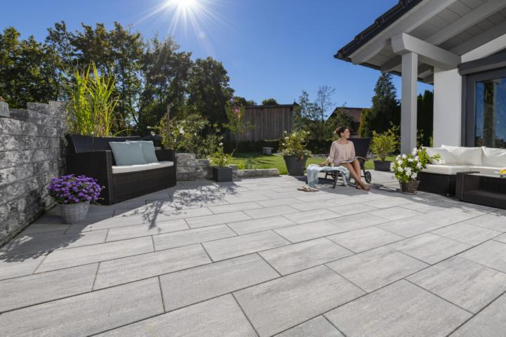

2. Idyllischer Genießerplatz: Die Stratos-Terrassenplatten lassen sich auch sehr schön mit der Vermont Kompakt-Mauer kombinieren. Zusammen mit schönen Gartenmöbeln lassen sich so lauschige Plätze zum Genießen und Entspannen gestalten. 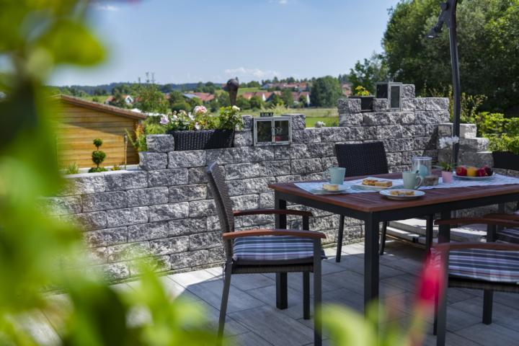
.

3. Arbeit und Entspannung: Im Garten lässt sich beides auf erholsame Weise verbinden. Die Vanity-Terrassenplatten sind ein moderner Hingucker. Darüber hinaus sind sie absolut pflegeleicht und widerstandsfähig gegen äußere Einflüsse.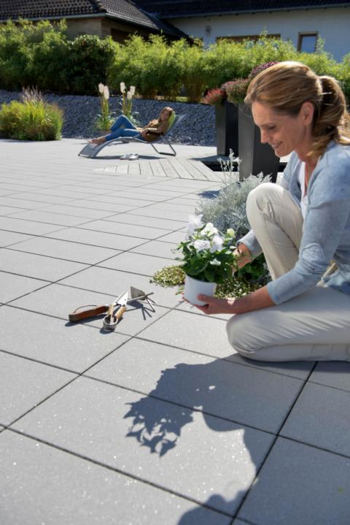
4. Mediterranes Flair für Zuhause: Mit den Elementen der La Tierra-Familie lässt sich das heimische Grün wie in Spanien oder Italien gestalten. Aber auch der klassisch-zeitlose Stil lässt sich dank der unterschiedlichen Farbtöne umsetzen. Neben Platten gibt es noch Stufen und Palisaden für die Gestaltung. Zudem bietet der Hersteller auch ökologische Pflastersteine innerhalb des Systems an, das Regen sehr gut in den Untergrund ableitet. 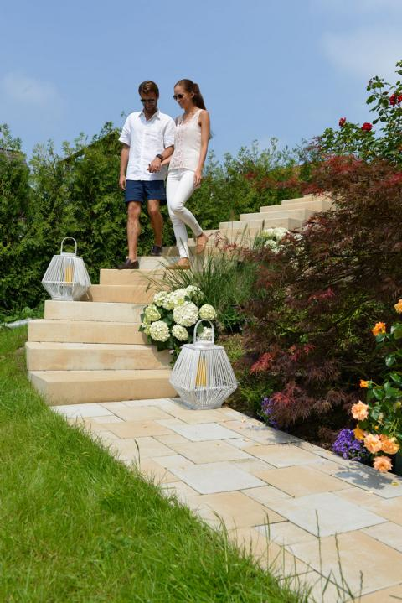
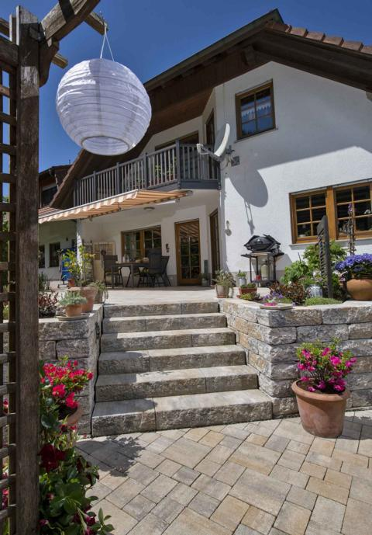
5. Natürlicher Landhaus-Stil: Via Leano sorgt für naturnahe Gemütlichkeit im eigenen Garten. Die warmen Farbtöne der Terrassenplatten, Stufen und Palisaden unterstreichen das harmonische Gesamtbild.

Fotos: Kann

Text und Bildmaterial stehen zum Download unter www.ju-ca.com
im Bereich „Kommunizieren / Ausdrücke“ zur Verfügung.

Über das Unternehmen:

Die KANN GmbH Baustoffwerke gehört zur KANN Gruppe. Diese zählt in Deutschland zu den führenden Herstellern von
Betonprodukten. Die Angebotspalette erstreckt sich von Rohstoffen über Transportbeton, Logistikdienstleistungen und die Produktion von Fertigteilen für den Industrie- und Gewerbebau bis hin zu hochwertigen Produkten für den Straßen-, Garten- und Landschaftsbau wie sie die KANN GmbH Baustoffwerke herstellt. Bundesweit sind für die Gruppe rund 1.200 Mitarbeiter beschäftigt.

